有机化学实战（一）
写在前面：放假了诶嘿嘿嘿嘿！终于有时间自己写文章了（期末周之前那几篇是DeepSeek代写的QAQ）上一个有机拓展我们主要讲了入门知识中的诱导效应和共轭效应。这一篇文章我们会用一个高中有机合成大题来进行实战。当然实战肯定以高中视角为主（太高深的主包也不是很会p_q）
- 题目呈现（2025.12浙江七校联考）
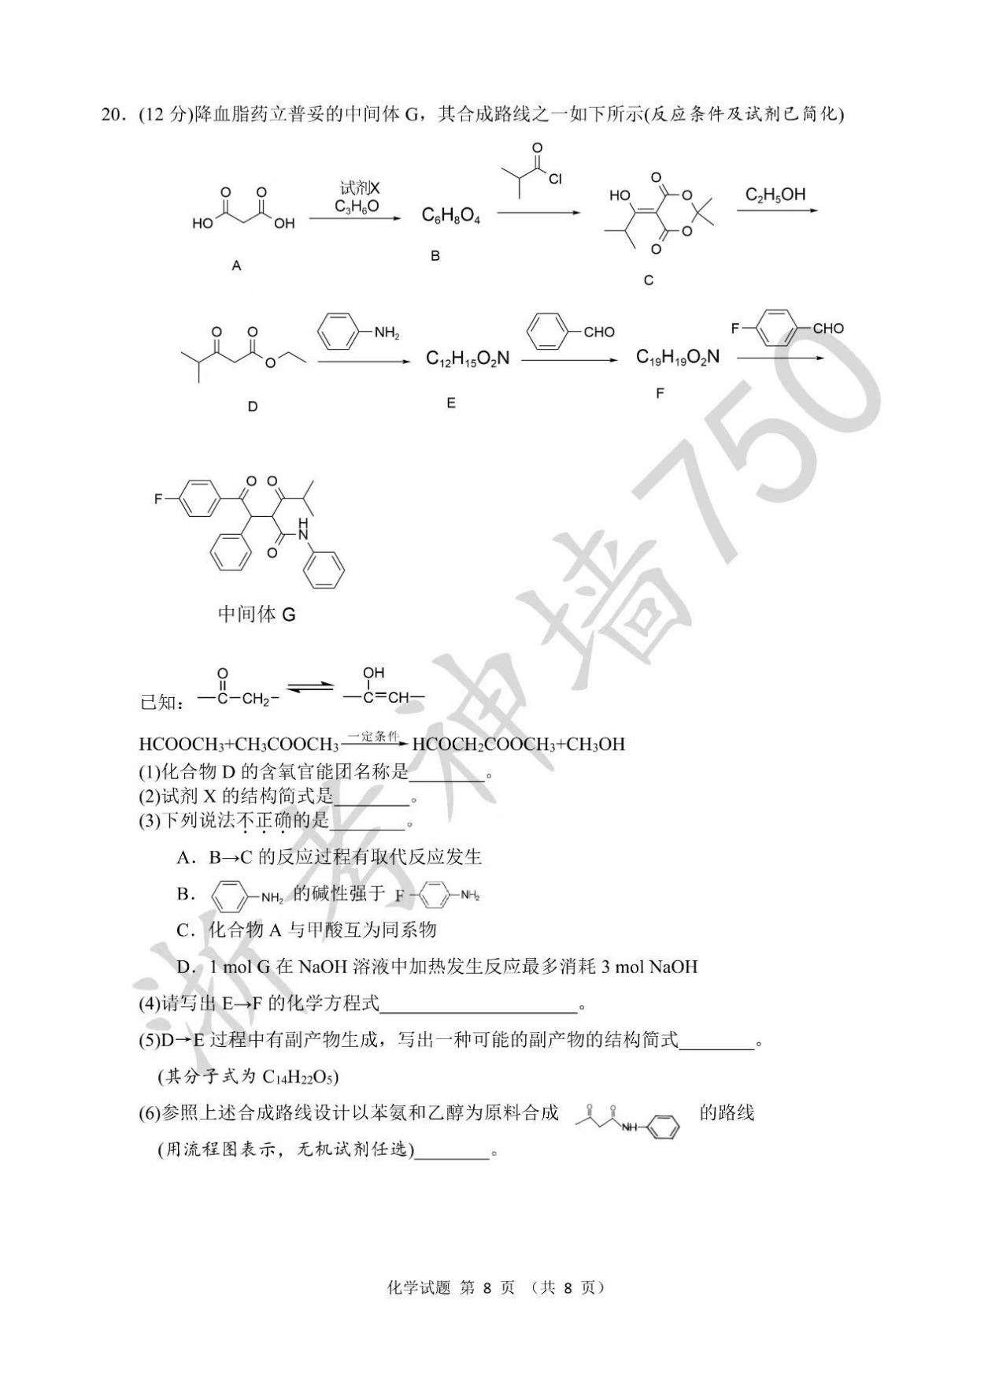
- 题目解读
Ok拿到题目我们先看什么呢？我先看题目给的“已知”，我们可以看到，已知中有两个反应，一个是酮式和烯醇式的异构转化，另一个是甲酸甲酯和乙酸甲酯生成了CH₃OH还有HCOCH₂COOCH₃。然后我们就得解读这两个反应（当然，解读到什么水平层次就得看你的知识储备有多少了，对于有机反应，题目做多了知识储备自然就上去了，或者也可以像作者一样去看大学教材，总之这部分造化看个人）。酮式和烯醇式的转化从高中的角度来看它改变了有机物的官能团（羰基变成了碳碳双键和羟基），那么它能发生的特征反应就变了（比如羰基的加成反应，羟基的氧化反应等等）。（值得注意的是，官能团反应活性受环境影响，真实反应并没有高中的这么简单，要考虑的因素很多，只是高中大多数时候不予考虑罢了。）特征反应变了，就可能导致什么呢？导致流程中你推出来了一个化合物他有酮羰基，但你发现它的反应怎么看着像是碳碳双键/羟基在反应，这个时候就要考虑这个过程它的底物先发生了酮式到烯醇式的异构转化，再和另外一个反应物反应。然后我们再解读另一个反应，乙酸甲酯的酯基是吸电子基，使得最左边的甲基上的H（我们叫它α-H）酸性增强，在反应中容易断开（说人话就是这个甲基上的H可以被另一坨东西代替）。然后我们观察产物，就可以看出是甲酸甲酯的碳氧键断裂，乙酸甲酯的α-H被甲酸基（也就是醛基）取代，发生了取代反应。那这个反应想告诉我们啥呢？它想说如果你看到一个酯基，而且这个酯基有α-H，（也就是酯基的羰基连着的C上的那个H原子）然后你看反应物和生成物好像是把反应物的一部分像搭积木一样接上去了，那你就得考虑这个反应了。
- 流程推断
这部分就是最难的一部分了，需要你有比较好的眼神和比较好的注意力（）。啊当然了，你要是没有，顶多是做得没那么快，做不出来倒不至于，而且注意力是可以靠刷题积累上去的，反正高中有机大题大多数考的超纲的反应就那几个。

我们回到这个题，A给我们一个丙二酸，然后X和B是啥咱暂时不清楚，那先放一边不看，我们看B→C的反应，可以看到C的结构中有一个烯醇结构（羟基直接连在碳碳双键的碳上），那这部分不难想到它原先是一个酮式。好，我们把烯醇变回到酮式之后，再看这个烷烃基小尾巴，应该能看出来这部分来源于反应物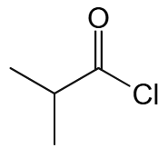。而剩下的那个环状化合物就应该是B。那么我们看到环状化合物里有俩酯基，那就可以猜测A→B是一个酯化反应，那我们把酯基拆开，对应回化学式，就能把X和B的结构式推出来了（要注意，拆出来的醇，两个羟基连在同一个碳上，不稳定，会脱水形成丙酮，那么X就是丙酮，反应的时候可能是用某些方法将酮基水化并形成稳定化合物反应再处理得到了B）。
接下来分析C→D的反应机理。首先观察C和D的结构差异：C分子中含有烯醇结构（-C=C-OH）和酯基（-COOR），而D分子形成了六元环状内酯结构。推测反应的关键步骤为分子内亲核加成-消除反应。具体过程如下：
- 烯醇互变异构：C中的烯醇结构（-C=C-OH）发生酮式-烯醇式互变异构，转化为更稳定的酮式结构（-CO-CH₂-），此时酮基（C=O）的氧原子带有部分负电荷，碳氧双键的碳原子带有部分正电荷，成为亲电反应位点。
- 分子内亲核进攻：C分子另一端的酯基（-COOR）中，酯基的氧原子可通过孤对电子与相邻碳原子形成共轭体系，使酯基的α-碳原子（与酯基直接相连的碳原子）上的氢原子具有一定酸性，在碱性条件下（或反应体系中隐含的碱催化下）脱去质子，形成碳负离子。该碳负离子作为亲核试剂，攻击酮基的亲电碳原子，发生分子内亲核加成，形成一个四元环中间体（氧负离子中间体）。
- 消除反应与环化：中间体中的氧负离子（带负电荷的氧）通过电子转移，促使酯基的OR基团离去（OR⁻作为离去基团），同时碳氧双键重新形成，最终闭环生成六元环状内酯结构，即产物D。整个过程中，分子内的酮基与酯基α-碳负离子通过亲核加成-消除反应完成环化，形成稳定的六元内酯环，符合有机化学反应中“形成稳定环状结构优先”的原则。
（这一段想看的可以看一下，机理这一块我之后会补的）
再来看D→E这个过程。如果有经验的小伙伴已经能猜到应该是酯基的乙氧基和苯胺的氢原子交换，整体上看发生了取代反应。那经验不足的小伙伴只能逆推，最后的产物G它的氮原子显然只能来自于前面的这个苯胺，那我们把G的酰氨基拆开，一部分就是苯胺，另一部分就来源于酯（本来酰胺的水解是羧酸和胺，但这个环境下显然酯类比羧酸更有道理）。接着EFG这一整个过程，两个反应物都是醛类，醛类物质书上主要有加成，氧化和羟醛缩合三类反应，而这个地方产物G并不是β-羟基醛/酮或者α,β-不饱和醛/酮，排除羟醛缩合的可能，而且这里也没有醛基的氧化产物羧基，退一万步讲，题目中的醛基连α-H都没有，根本不可能被催化氧化。那么只剩下加成反应这一条路。E这个化合物显然可以看到两个羰基，而羰基是强吸电子基，这就使E中，两个羰基中间那个C上的氢原子酸性增强，换句话说，这个碳氢键很容易断裂参与反应。那就不难想到碳氢键断了之后，氢加到苯甲醛的羰基氧上，剩下的连到醛基碳上，就形成了F。而F到G就应该是H和羟基脱水然后连起来，就得到了G。至此，整个题目就分析的差不多了。
对于做题来说，合成之前的题目就差不多都能做了，而最后一个合成题，显然要用到上面那个最难理解的C→D的反应，那我不理解它的反应机理，那我可以依葫芦画瓢，把C→D不变的其他部分换成我们需要的基团，剩下的难度就没那么大了。（其实C→D用的是已知条件里的第二个，合成题是一个链状结构，理解起来本身就没有题干里环状结构那么难）。
至于每个反应物的具体结构我这里就不画了，大家找找市面上有的答案应该都有的。
Ok，时隔20天终于出了这篇有机实战。下一个有机我考虑针对这里出现的反应补一个机理和预备知识。QAQ

